

Nota de prensa _Resultados Primer Trimestre 2024

Telefónica logra un beneficio neto de 532 millones de euros en el primer trimestre del año, un 79% más

* La compañía arranca 2024 con sólidas tasas de crecimiento y rentabilidad, avances en sus planes ESG y una positiva evolución de la actividad comercial.
* Telefónica eleva sus ingresos hasta los 10.140 millones de euros.
* La compañía acelera el crecimiento del EBITDA hasta el 1,9%, con un importe total de 3.205 millones de euros.
* El Grupo confirma los objetivos para 2024: crecimiento de los ingresos en torno al 1% y del EBITDA y de la caja operativa entre el 1% y el 2%; una ratio de inversiones sobre ventas de hasta el 13%; y un incremento del flujo de caja superior al 10%.
* La compañía ratifica igualmente la remuneración al accionista para 2024, con un dividendo de 0,30 euros por acción pagadero en dos tramos de 0,15€ en diciembre de 2024 y junio de 2025.
* Telefónica firma un Memorando de Entendimiento no vinculante con DIGI en España para un acuerdo de red móvil a largo plazo.
* “Hemos arrancado el año mostrando un sólido fortalecimiento de nuestro negocio apoyado en el despliegue de nuestra nueva hoja de ruta, el plan estratégico GPS, que guiará a Telefónica hasta 2026. Mejoran los ingresos, mejora la actividad comercial y mejora la calidad del servicio que prestamos a nuestros clientes y su satisfacción. Telefónica avanza firmemente en el año de su Centenario con nuestros principios de integridad, compromiso y transparencia generando valor para el accionista”, asegura el presidente de Telefónica, José María Álvarez-Pallete.

**Madrid, 9 de mayo de 2024.** Telefónica ha presentado hoy los resultados correspondientes al primer trimestre de 2024, periodo en el que ha logrado un beneficio neto de 532 millones de euros, un 78,9% superior al registrado en el mismo intervalo de 2023. En este primer trimestre de aplicación del plan GPS -siglas en inglés de Crecimiento, Rentabilidad y Sostenibilidad-, la compañía ha prolongado la favorable evolución de su actividad comercial y ha registrado sólidas tasas de crecimiento y rentabilidad, así como avances en su estrategia de sostenibilidad. Todo ello permite al Grupo confirmar los objetivos financieros establecidos para el ejercicio.

“Hemos arrancado el año mostrando un sólido fortalecimiento de nuestro negocio apoyado en el despliegue de nuestra nueva hoja de ruta, el plan estratégico GPS, que guiará a Telefónica hasta 2026. Mejoran los ingresos, mejora la actividad comercial y mejora la calidad del servicio que prestamos a nuestros clientes y su satisfacción. Telefónica avanza firmemente en el año de su Centenario con nuestros principios de integridad, compromiso y transparencia generando valor para el accionista”, asegura el presidente de Telefónica, José María Álvarez-Pallete.

En relación con los objetivos previstos para 2024, la compañía espera un crecimiento de los ingresos de en torno al 1%, del EBITDA entre el 1% y el 2% y de la caja operativa (EBITDAaL-CapEx) también entre el 1% y el 2%. Además, contempla una cifra de inversión sobre ingresos de hasta el 13% y un incremento del flujo de caja libre superior al 10%.

Con respecto a la remuneración al accionista correspondiente al ejercicio de 2024, la compañía repartirá un dividendo en efectivo de 0,30 euros por acción pagadero en dos tramos, en diciembre de 2024 (0,15€) y en junio de 2025 (0,15€). Adicionalmente, se complementa con una reducción del capital social en abril de 2024 mediante la amortización de 80,3 millones de acciones propias.

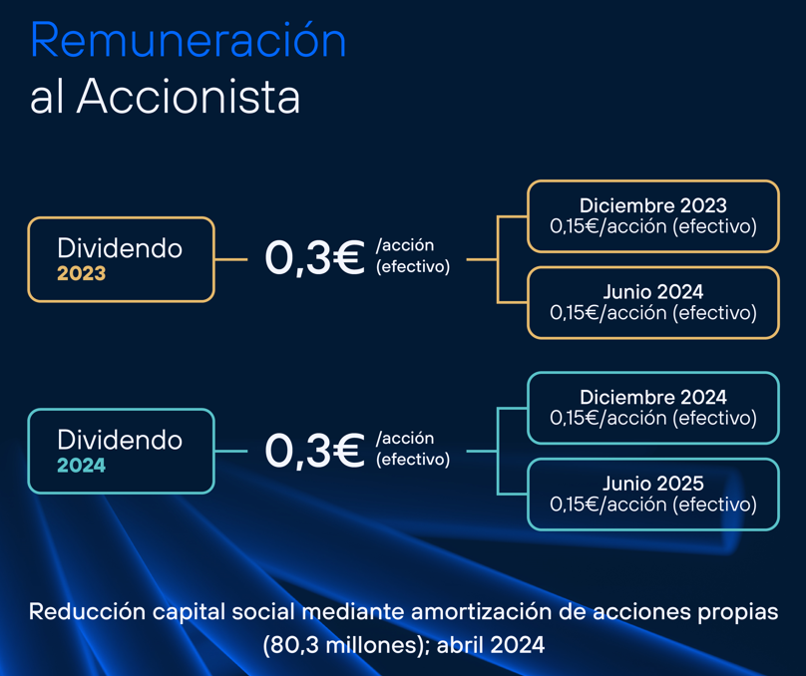

**Crecimiento y rentabilidad**

Telefónica ha presentado sólidas tasas de crecimiento en el primer trimestre del año, con un incremento de los ingresos del 0,9%, hasta los 10.140 millones de euros, impulsado por los ingresos por servicio (+2,3%).

Del total de ingresos, un 61% procede del mercado residencial (B2C); el 22% proviene del segmento empresas (B2B), y el 17% restante corresponde al negocio mayorista, socios y otros ingresos.

En este contexto mayorista, y como prueba de la calidad superior de la infraestructura de red nacional de Telefónica y de la confianza de sus socios en la capacidad para prestar servicios de alta calidad a través de dicha infraestructura, la compañía ha firmado un Memorando de Entendimiento con DIGI no vinculante para un acuerdo de red móvil a largo plazo. Los términos y condiciones están acordados en principio, y se espera concluir el acuerdo, sujeto a documentación final, en las próximas semanas.

El resultado operativo antes de depreciaciones y amortizaciones (EBITDA) ha reforzado la rentabilidad del Grupo al crecer en el primer trimestre más del doble que los ingresos. En concreto, ha aumentado un 1,9%, hasta los 3.205 millones de euros.

La cifra de inversión ha alcanzado los 1.056 millones de euros en el trimestre, un 2,7% más, de tal forma que la ratio de inversión sobre ingresos se ha situado en el 10,4%, totalmente alineada con el objetivo de cerrar 2024 hasta el 13%.

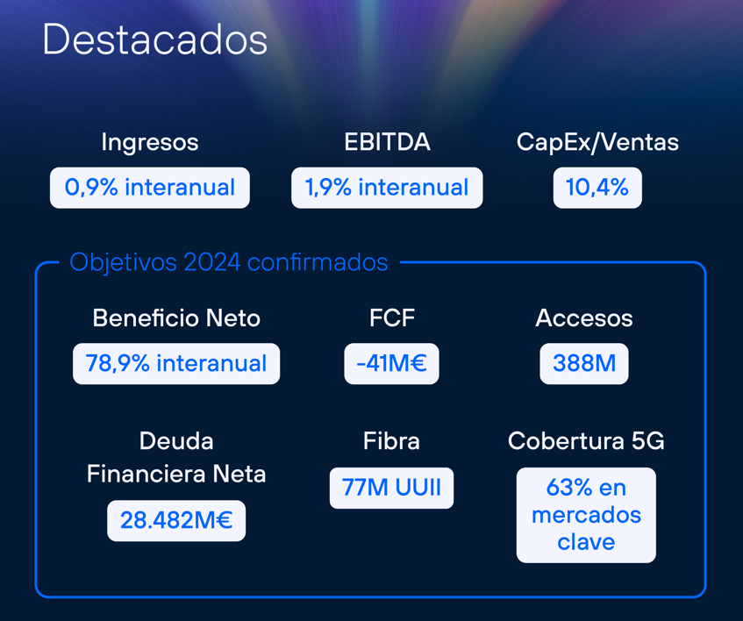

**Telefónica Tech y Telefónica Infra avanzan con fuerza**

Telefónica Tech ha comenzado el año con un sólido crecimiento de los ingresos. La unidad de negocios digitales y tecnológicos de Telefónica ha obtenido unos ingresos de 476 millones de euros, un 11% más que en el primer trimestre de 2023.

Telefónica Infra, como plataforma de conectividad global, ha cerrado el trimestre con 22 millones de unidades inmobiliarias pasadas con los distintos vehículos de fibra y con más 100.000 kilómetros de conectividad internacional vía cable submarino. Telxius, gestora del cable, ha mantenido en el trimestre sus elevados índices de rentabilidad, con un margen EBITDA del 50,8%.

**Financiación superior a los 4.000 millones en el trimestre**

A lo largo del primer trimestre, Telefónica ha conseguido financiación a largo plazo por importe de 4.008 millones de euros. Han destacado los dos bonos híbridos verdes lanzados en enero y marzo.

La actividad de financiación ha permitido al grupo mantener una sólida posición de liquidez de 19.337 millones de euros. A cierre de marzo, la compañía tenía cubiertos los vencimientos de los próximos tres años y la vida media de la deuda se acercaba a los 11,7 años.

**Dinamismo comercial y fidelidad de los clientes**

Telefónica ha cerrado el primer trimestre del año con una base de 388,3 millones de accesos (+1%). Sobresalen un trimestre más los accesos de fibra y los de contrato móvil, que crecen el 12% y el 3%, respectivamente.

El periodo enero-marzo ha destacado por una gran actividad comercial en los distintos mercados y por la consecución de un grado de satisfacción del cliente muy favorable, con un NPS (‘Net Promoter Score’) de 31 puntos. Este compromiso con los clientes se refleja también en que España y Brasil han registrado los mejores niveles de churn de su historia, puesto que han caído hasta el 0,9% y el 0,97%, respectivamente.

**Redes e Inteligencia Artificial**

En materia de redes y sistemas, Telefónica está implementando un programa de Inteligencia Artificial con el fin de acelerar la aplicación de la IA incrementando el número de soluciones, desde un total de 650 casos de uso existentes en la actualidad. De esta forma, se reducirá la complejidad y se impulsará la automatización, la eficiencia y la experiencia del cliente. Precisamente durante el primer trimestre la compañía ha lanzado el Centro de Excelencia IA, presente en cada unidad de negocio con el fin de garantizar la privacidad desde el diseño y de impulsar el proceso de extender a toda la compañía las aplicaciones basadas en IA.

Por otro lado, la transformación de las redes, basada en un grado cada vez mayor de virtualización, está acelerando los despliegues de fibra hasta el hogar (FTTH) y 5G, así como el avance en el apagado de la red de cobre en España.

Telefónica, que mantiene su posición de líder global de fibra, contaba con 175 millones de unidades inmobiliarias pasadas con redes ultrarrápidas a cierre de marzo, de las cuales un total de 76,6 millones son FTTH, incluyendo las procedentes de los distintos vehículos de fibra. En cuanto al 5G, las redes de Telefónica cubren el 63% de la población de sus mercados principales: el 89% de la población española, el 95% de la alemana, el 48% de la brasileña y el 53% de la británica.

**Avances en Sostenibilidad**

Telefónica también ha avanzado en el trimestre en relación con sus objetivos ESG. En relación con los medioambientales, la compañía ha sido incluida en el CDP Supplier Leaderboard por quinto año consecutivo y su cartera de soluciones Eco Smart ha sido designada *Champion Project* por parte de la ITU.

En el apartado social, Telefónica ha continuado impulsando la atracción y retención de talento a través de la diversidad. En comparación con el año anterior la compañía cuenta con 858 personas más con discapacidad y más del 33% de los ejecutivos son mujeres.

En gobernanza, la Junta General de Accionistas, celebrada en abril, ha dado luz verde a todas las propuestas de acuerdo planteadas por el Consejo de Administración. Además, con un bono verde *senior* de dos tramos y un bono verde híbrido emitidos en el trimestre, la compañía da un paso más en su objetivo de que en torno a un 40% de su labor de financiación esté vinculada a criterios sostenibles en 2026.